
KAUNO TECHNOLOGIJOS UNIVERSITETAS
INFORMATIKOS FAKULTETAS

ParsFood
Projektas

Darbą atliko:
Mantas Klimašauskas IFF 7/11
Deividas Verbickas IFF 7/11

Dėstytojas:
Doc. dr. Sigitas Drąsutis

KAUNAS, 2019

Turinys
Turinys 2
Terminų ir santraukų žodynas 3
Įvadas 4
1 Analizė 5
1.1 Esamų sprendimų analizė (pavyzdys) 5
1.1.1 WordPress (pavyzdys) 5
1.1.2 Sistema nr. 2 6
1.1.3 Esamų sistemų palyginimas (pavyzdys) 6
1.2 Technologijų analizė 6
1.2.1 Firebase 6
1.2.2 Vue.js, Vuex ir Vue router 7
2 Projektas 8
2.1 Funkciniai reikalavimai sistemai 8
2.2 Nefunkciniai reikalavimai sistemai 8
2.3 Duomenų bazės projektas 8
2.4 Konteksto diagrama 8
2.5 UML diagramos 8
2.5.1 Panaudos atvejų diagrama 8
2.5.2 Klasių diagrama (veiklos diagramos) 8
2.5.3 Sekų diagramos 8
3 Vartotojo vadovas 9
4 Išvados 10
5 Literatūros sąrašas 11
6 Priedas 12
6.1 Semestro darbų suvestinė 12

Terminų ir santraukų žodynas
HTML | Hiperteksto žymėjimo kalba (angl. Hypertext Markup Language) – kompiuterinė žymėjimo kalba, naudojama pateikti turinį internete.
CSS | Pakopiniai stilių šablonai (angl. Cascading Style Sheets) – kalba, skirta nusakyti kita struktūrine kalba aprašyto dokumento vaizdavimą.
JavaScript (JS) | Skriptų programavimo kalba, palaikoma kiekvienos modernios interneto naršyklės.
HTTP | Internetinis protokolas (angl. HyperText Transfer Protocol) skirtas perduoti įvairią informaciją pasauliniame tinkle (WWW).
NoSQL | Ne-reliacinė duomenų bazė.
SSL | Kriptografinis protokolas (angl. Transport Layer Security) – numatantis apsaugotą duomenų perdavimą tarp mazgų pasauliniame kompiuterių tinkle internete.

Įvadas

Darbo tikslas –

Darbo uždaviniai:
- <Išanalizuoti esamus sprendimus...>
- <Išanalizuoti technologijas, kurias naudosite....>
- <Suprojektuoti sistemą...>
- <Realizuoti ir ištestuoti...>

Analizė
<Tinka ir programavimo, ir turinio kūrimo darbams. Vienu atveju bus nagrinėjamos panašios sistemos ar programos, kitu – panašūs tinklaraščiai.>

Esamų sprendimų analizė (pavyzdys)
<Šiame skyriuje bus analizuojamos šiuo metu internete egzistuojančios turinio valdymo sistemos>

WordPress (pavyzdys)

Viena iš populiariausių rinkoje egzistuojančių turinio valdymo sistemų [1] yra WordPress (žr. Pav. 1.1)

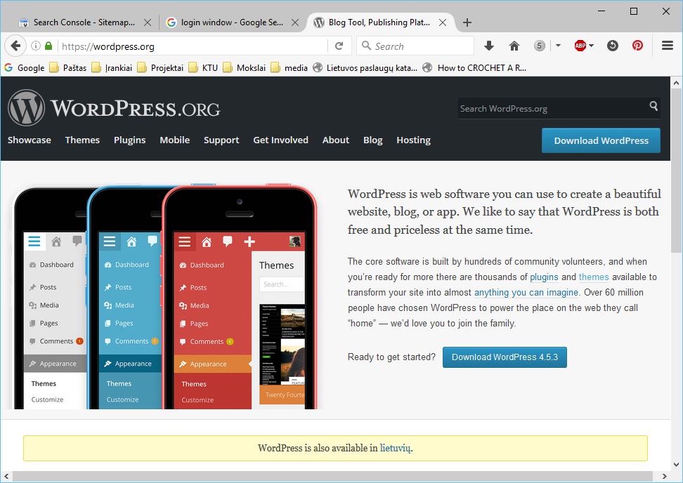

Pav. 1.1 Turinio valdymo sistema WordPress
Sistemos privalumai:
- Pirmas
- Antras

Sistemos trūkumai:
- Pirmas
- Antras

Sistema nr. 2
<Sistemos aprašas>

Esamų sistemų palyginimas (pavyzdys)
Kriterijus | WordPress | Sistema nr. 2 | Kuriama sistema
Informacijos įvedimas ir redagavimas | Informacija skirstoma įrašais arba puslapiais | Informacija skirstoma įrašais | Bus galima informaciją skirstyti į paragrafus, puslapius ir paveiksliukų galerijas

Technologijų analizė
Įgyvendinti ParsFood sistemą, bus reikalingas tinklapis, kuriam reikės dviejų skirtingų vartotojo sąsajų (pirkėjų ir paslaugų tiekėjų/administracinės), bendros duomenų bazės abejoms sąsajoms ir dviejų HTTP serverių, kurie apjungs vartotojo sąsajas su duomenų baze bei darys kitas papildomas funkcijas. Sistema taip pat turės realiu laiku atsinaujinančią ir keičiamą informaciją vartotojo sąsajoje.
Atsižvelgiant į viršuje pateiktus sistemos reikalavimus, buvo pasirinktos šios technologijos tinklapiui įgyvendinti: Firebase programų platforma (duomenų bazė, HTTP serveris, realiu laiku atsinaujinantys duomenys) ir Vue.js (su Vuex ir Vue router) vartotojo sąsajos karkasas.

Firebase
Firebase yra WEB ir mobilių programų platforma, kuri siūlo įvairias paslaugas, kurių reikia kuriant internetines programas. Beveik visos paslaugos turi nemokamą planą, kuris galioja tol, kol nėra pasiektas tam tikras naudojimo limitas. Firebase prižiūri Google, todėl visos paslaugos naudoja patikimą Google infrastruktūrą.
Iš visų siūlomų paslaugų, ParsFood sistemai reikės šių:
- Cloud Firestore – NoSQL duomenų bazė, palaikanti atsinaujinančių duomenų perdavimą į vartotojo sąsają realiu laiku.
- Cloud Functions – Node.js serveris, kuriame bus galima apsirašyti įvairų tik serveryje galimą funkcionalumą.
- Authentication – suteikia įvairius vartotojų prisijungimo būdus. Taip pat saugo vartotojus atskiroje duomenų bazėje, palaiko įvairius vartotojų tvarkymo ir kitas, su vartotojų paskyromis susijusias, funkcijas (slaptažodžio pakeitimas, el. pašto adreso patvirtinimas ir t.t.).
- Hosting – HTTP serveris, kuriame galima talpinti visus viešus tinklapio failus. Suteikia nemokamą SSL sertifikatą.

Vue.js, Vuex ir Vue router
Vue.js yra vartotojo sąsajoms kurti, naudojant HTML, CSS ir JavaScript, karkasas. Tai yra modernus, populiarus ir subrendęs karkas, kurį naudoja tūkstančiai vartotojų. Vartotojo sąsajos yra kuriamos komponentais – atskirais blokais, kurių išdėstymas, išvaizda ir funkcionalumas apsirašo atskirai nuo kitų komponentų.
Taip pat palaiko Vue.js programų kompiliavimą į paprastą HTML, CSS ir JavaScript formatą, kurį supranta interneto naršyklės.
Papildyti Vue.js funkcionalumui bus naudojami Vue.js komandos sukurti karkasai Vuex Vue router.
Vuex yra skirtas globaliai programoje saugoti dabartinius programos duomenis. Specialiai skirtas naudoti su Vue.js.
Vue router yra skirtas valdyti keliems skirtingiems vaizdams bei navigacijai tarp jų ir vaizdų išdėstymui pagal dabartinį rodomą vaizdą. Taip pat yra skirtas naudoti su Vue.js karkasu.

Projektas
<Programinės įrangos kūrimo atveju viskas kaip parodyta žemiau, video ar paprasto tinklaraščio atveju - eskizai ir kadruotės, turinio valdymo sistemos diegimas, konfigūravimas..>

Funkciniai reikalavimai sistemai
<Ką sistema galės daryti: įvesti, redaguoti duomenis, prisijungti, trinti, blokuoti...>

Nefunkciniai reikalavimai sistemai
<Reikalavimai greitaveikai, saugumui ir t.t.>

Duomenų bazės projektas
<Reliacinė duomenų bazės diagrama>

Konteksto diagrama
<Kaip atrodo bendras sistemos vaizdas.. naudotojas, administratorius, internetas, serveriai, programinė ir techninė įranga>

UML diagramos

Panaudos atvejų diagrama
<t.y. Funkciniai reikalavimai pateikti panaudos atvejų diagrama>

Klasių diagrama (veiklos diagramos)
<Klasių diagrama, jei yra, jei ne – veiklos diagramos kiekvienam panaudos atvejui>

Sekų diagramos
<Sistemos sekų diagramos>

Vartotojo vadovas
<Turinio kūrimo atveju, pateikiami visų įrašų ekranvaizdžiai >

Nuėjus nurodytu adresu svetainėje, atsidaro administratoriaus prisijungimo langas (žr. Pav. 3.1)

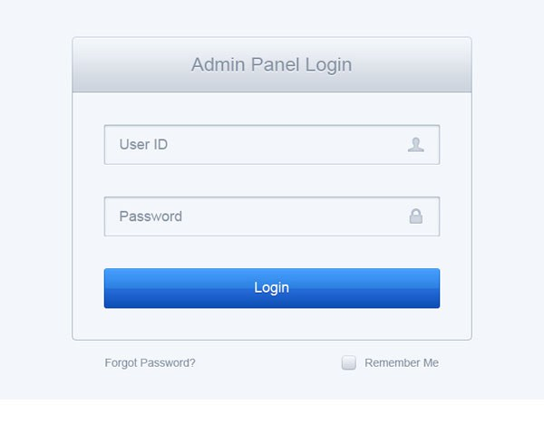
Pav. 3.1 Pavyzdinis administratoriaus prisijungimo langas (http://www.ispsd.com/02/30-free-psd-login-page-templates/)
Įvedimo laukų ir mygtukų paaiškinimai:
User ID – Naudotojo prisijungimo ID
Password – ...
Login – ...

<Ekranvaizdžiai su įvedimo laukų ir mygtukų paaiškinimais..>

Išvados
- <Atlikus esamų sprendimų analizę galima teigti, jog..>
- <Atlikus technologijų analizę,... >
- <Projektavimo metu buvo ..., kas leido... >
- <Realizuojant sistemą .. >
- <Atliekant sistemos testavimą.. >

Literatūros sąrašas
<Naudotos literatūros sąrašas, kurio visi šaltiniai turi būti cituoti tekste>

[1] | C. Cawley, „10 Most Popular Content Management Systems Online,“ 2012. [Tinkle]. Available: http://www.makeuseof.com/tag/10-popular-content-management-systems-online/.

Priedas

Semestro darbų suvestinė
<Pavardė, vardas, grupė>
Veikla | Sugaištas laikas  valandomis
Veikla negali būti ilgesnė nei 8 val. | 8
Puikus veiklų pavyzdys – funkciniai reikalavimai | 6
Viso: | <min. 128 val.>

